# 七日登录奖励

由玩家首次登录弹出七日奖励开始计时，共有14天时间完成七日奖励的领取，超出时间后不再弹出。

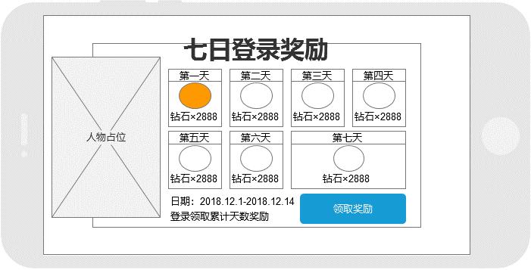

时间未过期且未领满七日奖励的玩家在登录进入游戏后自动弹出七日奖励界面（先于其它活动弹出），待领取的当日奖励有特殊效果表示（图中橙色圆），点击领取奖励后，弹出获得物品提示。领取奖励按钮变成“今日已领取”状态。此时右上角出现关闭按钮，点击后关闭七日奖励弹窗。

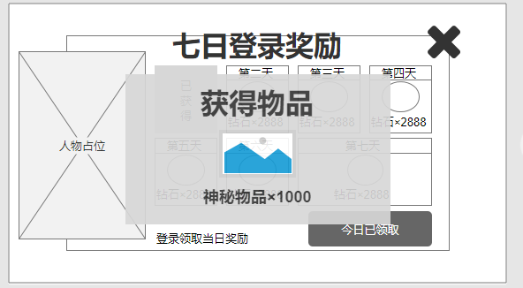

已领取的奖励图标上会显示“已获得”标记。

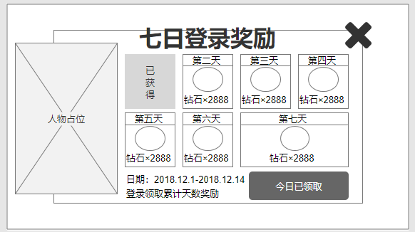

七日奖励内容：

|  |  |
| --- | --- |
| 天数 | 奖励 |
| 1 | 鲸币1000 |
| 2 | 记牌器1天 |
| 3 | 鲸币2000 |
| 4 | 房卡3张 |
| 5 | 鲸币4000 |
| 6 | 钻石50 |
| 7 | 红包券1 |